**МАОУ « Медико-биологический лицей» г. Саратова**

**Технология WEBQUEST**

**на уроках иностранного языка**

**Пономарева Анна Владимировна**

**учитель английского языка**

**2013**

**Содержание**

Введение 3

Образовательный вебквест и его классификация 4

Структура вебквеста, требования к его отдельным элементам 5

Этапы работы над квестом 5

Критерии оценивания вебквестов 6

Вебквест при изучении иностранного языка 6

Список использованных Интернет-ресурсов: 7

**Введение**

Неоспоримое преимущество Интернета в том, что он представляет собой неиссякаемый источник информации по любому вопросу. Мне, как учителю английского языка повезло вдвойне, ибо подавляющая часть материала, который можно найти в Сети, представлена на английском. Однако, как может подтвердить любой, кто пытался найти там хоть что-либо, эта процедура приносит одни разочарования, требуя при этом значительных затрат времени и эмоций. Иногда она напоминает поиск иголки в стоге сена.

Именно поэтому работать над проектами, ставить задачи и отсылать учащихся за нужной информацией в Интернет вовсе не так просто, как кажется на первый взгляд. Ведь дети и подавно не смогут найти то, что им требуется.

Одно из возможных решений данной проблемы связано с использованием структурного подхода, который дает ученикам возможность использовать свой труд более продуктивно, соединяя и комбинируя различные информационные ресурсы новыми способами, а также применяя творческие способности и навыки проблемного мышления. Эта технология называется «web-квест». Веб-квест направлен на развитие у обучаемых навыков аналитического и творческого мышления; преподаватель, создающий вебквест, должен обладать высоким уровнем предметной, методической и инфокоммуникационной компетенции.

Quest - это целенаправленный поиск. Этим словом обозначается одна из разновидностей компьютерных игр, связанных с приключениями. Это детектив, в ходе которого разгадывается таинственная загадка. Технология образовательных вебквестов получает сейчас второе дыхание и является одним из перспективных направлений формирования информационных и коммуникативных компетенций ученика в связи с введением ФГОС.

**Образовательный вебквест и его классификация**

**Образовательный вебквест - (webquest)** - проблемное задание c элементами ролевой игры, для выполнения которого используются информационные ресурсы Интернета.

Впервые тер­мин «вебквест» (WebQuest) был предложен летом 1995 года Берни До­джем (Bernie Dodge), профессором обра­зовательных техно­логий Университе­та Сан-Диего (США). Автор разрабатывал инновационные при­ложения на осно­ве интернет-ресур­сов для интеграции их в учебный про­цесс при препода­вании различных учебных предметов на разных уровнях обучения. Им были определена и следующая классификация вебквестов:

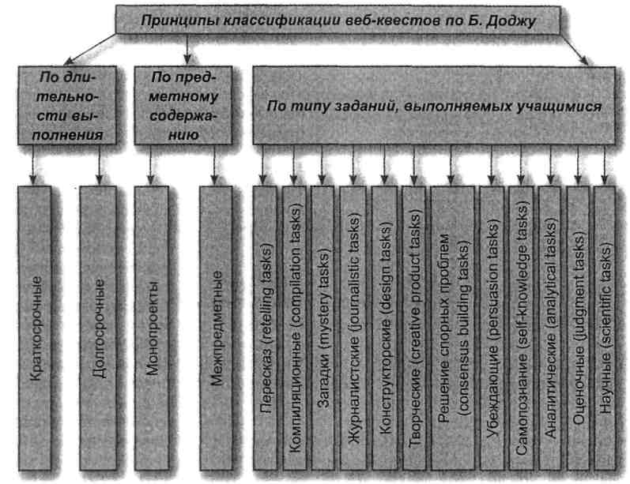

Согласно классификации вебквестов по длительности выполнения различают два типа веб-квестов для:

**кратковременной работы.** Целью краткосрочных проектов является приобретение знаний и осуществление их интеграции в свою систему знаний. Работа над кратковременным web-квестом может занимать от одного до трех сеансов.

**долгосрочной работы** Долгосрочные web-квесты направлены на расширение и уточнение понятий. По завершении работы над долгосрочным web-квестом, ученик должен уметь вести глубокий анализ полученных знаний, уметь их трансформировать, владеть материалом настолько, чтобы суметь создать задания для работы по теме. Работа над долгосрочным web-квестом может длиться от одной недели до месяца (максимум двух)

Особенностью образовательных вебквестов является то, что часть или вся информация для самостоятельной или групповой работы учащихся с ним находится на различных веб-сайтах. Кроме того, результатом работы с вебквестом является публикация работ учащихся в виде веб-страниц и веб-сайтов

Web-квест может касаться **одного предмета** или быть **межпредметным**. Исследователи отмечают, что во втором случае данная работа эффективнее.

Что же касается классификации вебквестов по типам заданий, то Б.Додж выделил следующие типы**:**

**Пересказ** – демонстрация понимания темы на основе представления материалов из разных источников в новом формате: создание презентации, плаката, рассказа.

**Планирование и проектирование** – разработка плана или проекта на основе заданных условий.

**Самопознание** – любые аспекты исследования личности.

**Компиляция** – трансформация формата информации, полученной из разных источников: создание книги кулинарных рецептов, виртуальной выставки, капсулы времени, капсулы культуры.

**Творческое задание** – творческая работа в определенном жанре - создание пьесы, стихотворения, песни, видеоролика.

**Аналитическая задача** – поиск и систематизация информации.

**Детектив, головоломка, таинственная история** – выводы на основе противоречивых фактов.

**Достижение консенсуса** – выработка решения по острой проблеме.

**Оценка** – обоснование определенной точки зрения.

**Журналистское расследование** – объективное изложение информации (разделение мнений и фактов).

**Убеждение** – склонение на свою сторону оппонентов или нейтрально настроенных лиц.

**Научные исследования** – изучение различных явлений, открытий, фактов на основе уникальных он-лайн источников.

**Структура вебквеста, требования к его отдельным элементам:**

* Ясное вступление, где четко описаны главные роли участников или сценарий квеста, предварительный план работы, обзор всего квеста. 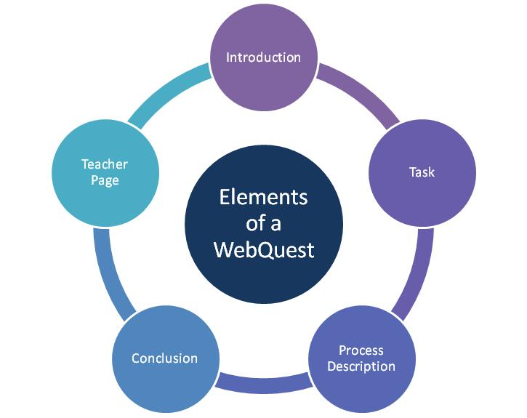
* Центральное задание, где четко определен итоговый результат самостоятельной работы
* Список информационных ресурсов (в электронном виде - на компакт-дисках, видео и аудио носителях, в бумажном виде, ссылки на ресурсы в Интернет, адреса веб-сайтов по теме), необходимых для выполнения задания.
* Роли. Учащимся должен быть представлен список ролей (от 2 и более), от лица которых они могут выполнить задания. Для каждой роли необходимо прописать план работы и задания.
* Описание процедуры работы, которую необходимо выполнить каждому участнику квеста при самостоятельном выполнении задания (этапы).
* Описание критериев и параметров оценки вебквеста.
* Руководство к действиям, где описывается, как организовать и представить собранную информацию.
* Заключение, где суммируется опыт, который будет получен участниками при выполнении самостоятельной работы над вебквестом.

**Этапы работы над квестом:**

**Начальный этап** (командный)Учащиеся знакомятся с основными понятиями по выбранной теме. Распределяются роли в команде: по 1-4 человека на 1 роль. Все члены команды должны помогать друг другу и учить работе с компьютерными программами.

**Ролевой этап**. Индивидуальная работа в команде на общий результат. Участники одновременно, в соответствии с выбранными ролями, выполняют задания. Так как цель работы не соревновательная, то в процессе работы над вебквестом происходит взаимное обучение членов команды умениям работы с компьютерными программами и Интернет. Команда совместно подводит итоги выполнения каждого задания, участники обмениваются материалами для достижения общей цели — создания сайта.

Задачи:

1) поиск информации по конкретной теме;

2) разработка структуры сайта;

3) создание материалов для сайта;

4) доработка материалов для сайта.

**Заключительный этап.** Команда работает совместно, под руководством педагога, ощущает свою ответственность за опубликованные в Интернет результаты исследования.

По результатам исследования проблемы формулируются выводы и предложения. Проводится конкурс выполненных работ, где оцениваются понимание задания, достоверность используемой информации, ее отношение к заданной теме, критический анализ, логичность, структурированность информации, определенность позиций, подходы к решению проблемы, индивидуальность, профессионализм представления. В оценке результатов принимают участие как преподаватели, так и учащиеся путем обсуждения или интерактивного голосования.

**Критерии оценивания вебквестов**

Ключевым разделом любого веб-квеста является подробная шкала критериев оценки, опираясь на которую, участники проекта оценивают самих себя, товарищей по команде. Этими же критериями пользуется и учитель. Веб-квест является комплексным заданием, поэтому оценка его выполнения должна основываться на нескольких критериях, ориентированных на тип проблемного задания и форму представления результата.

Б.Додж ( http://webquest.sdsu.edu/rubrics/rubrics.html ) рекомендует использовать от 4 до 8 критериев, которые могут включать оценку:

* исследовательской и творческой работы,
* качества аргументации,
* оригинальности работы,
* навыков работы в микрогруппе,
* устного выступления,
* мультимедийной презентации,
* письменного текста и т.п.

**Вебквест при изучении иностранного языка**

Веб-квест имеет ряд преимуществ, способствующих решению задач при изучении иностранного языка:

* обеспечивает автономность и самостоятельность учащихся;
* развивает коммуникативную компетенцию;
* дает возможность осуществить индивидуальный подход;
* мотивирует учащихся к применению языковых знаний и изучению нового языкового материала;
* позволяет использовать большое количество актуальной аутентичной информации;
* помогает организовать активную самостоятельную или групповую поисковую деятельность учащихся,которой они сами управляют;
* организует работу над любой темой в форме целенаправленного исследования, как в течение нескольких часов, так и нескольких недель;
* способствует принятию самостоятельных решений;
* развивает критическое мышление, тренирует мыслительные способности (объяснение,сравнение, классификация, выделение общего и частного и др.)

Несомненно, данная технология соответ­ствует *требованиям* ФГОС *нового поко­ления* и способствует формированию у школьников умения самостоятельно до­бывать знания на основе определенных алгоритмов действия.

И хотелось бы закончить словами известного писателя Максима Горького : «Плох тот учитель, который не учится или учится совсем мало».Так что , уважаемые коллеги нет предела совершенству!

**Список использованных Интернет-ресурсов:**

1. **В.С.Шевелева. Web-квесты в процессе обучения школьников. http://www.openclass.ru/node/20147**
2. **Веб-квест: что же это? http://kosfiz.ru/2009/11/13/webquest**
3. **Романцова Ю.В. Веб-квест как способ активизации учебной деятельности учащихся.** [**http://festival.1september.ru/articles/513088/**](http://festival.1september.ru/articles/513088/)
4. [**http://ithistory.ucoz.ru/index/veb_kvest/0-66**](http://ithistory.ucoz.ru/index/veb_kvest/0-66)
5. **Быховский Я.С. «Образовательные веб-квесты»**